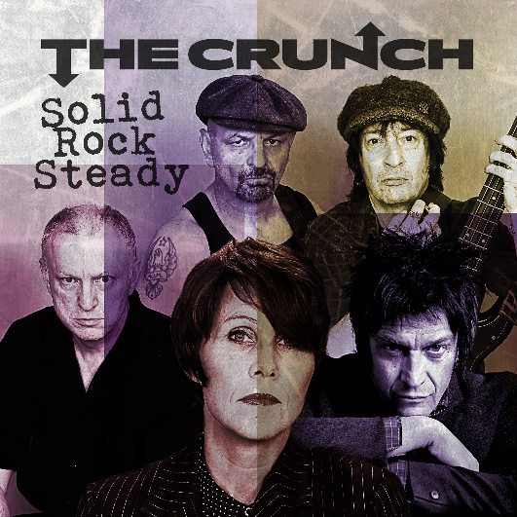

THE CRUNCH FEATURING IDDE SCHULTZ I NYA SINGELN "SOLID ROCK STEADY"  
Nya singeln "Solid Rock Steady" är en power-pop pärla där Idde Schultz tar hand om sången. Låten doftar både Debbie Harry och Runaways medan de vassa gitarrerna blir en kontrast till melodin som hämtat harmonierna från både 50-tals ”do-wop” och Shangri-Las "Leader of the pack". Iddes röst är både tillbakalutat följsam, piggt raspig och ger en ny dimension till bandets sound.

**Solid Rock Steady** är bandets tredje singel från nya albumet "Brand new brand" (release 30/4 2015) .

*The Crunch består av de engelska punk ikonerna Terry Chimes (Clash), Dave Tregunna (Sham 69), Mick Geggus (Cockney Rejects) samt svenska sångaren/låtskrivaren Sulo Karlsson och sångerskan Idde Schultz. I september kommer de till Sverige och Norge på turné och i oktober återkommer de för årets andra Sverige turné.*

[The Crunch besitter arrogans, energi och låtstyrka som är vida överlägsen de flesta dagsaktuella upplagor av rock'n'roll-veteranband som New York Dolls.](http://nojesguiden.se/recensioner/musik/the-crunch-brand-new-brand) Nöjesguiden

[This is refreshing, punchy stuff from The Crunch, played with relish and verve. Thoroughly enjoyable. More please](http://getreadytorock.me.uk/blog/2015/04/album-review-the-crunch-brand-new-brand/) Get ready to rock

[Having made one hell of an impact since their first release, the new album is yet another sonic force brimming with captivating tracks of which there are twelve in total.](http://www.music-news.com/showreview.asp?H=The-Crunch&nReviewID=11033) Music-News.com

Virtus Sweden Music Management is an international artistic development company.

[www.virtussweden.se](http://www.virtussweden.se/)

[www.thecrunch.se](http://www.thecrunch.se/)

<https://www.facebook.com/TheCrunchCommunity>